TOWER SOFT КОМПАНИЙН ЗАХИРАЛ М.МЭНДБАЯР ТАНАА

Онлайн худалдааны вэб сайт хийлгэх

өгөгдөл тайлбар хүргүүлэх нь

2018 оны 09 сарын 13 өдөр

Бид одоогоор фэйсбүүк группууд болон пэйж хуудсаар дамжуулан, гэртээ хүүхдээ харан суудаг мөнгө олох боломжгүй ээжүүдээр зар хийлгүүлэн борлуулалтын хувиас урамшуулал бодож олгох зарчмаар 2 жилийн турш тасралтгүй үйл ажиллагаа явуулж байна.

Өдөр бүр фэйсбүүкийн өөрсдийн хаалттай группд энэ хүн ийм юм авна гэсэн утгатайгаар борлуулагч бүр пост хийж тэрийг нь хүргэлтэнд гаргахын тулд бичиж авч утсаар ярьж хаяг тодорхойлсоны дараа өдрийн хүргэлт хийх чиглэл болон барааны төрөл болон тоо гардаг гэсэн үг .

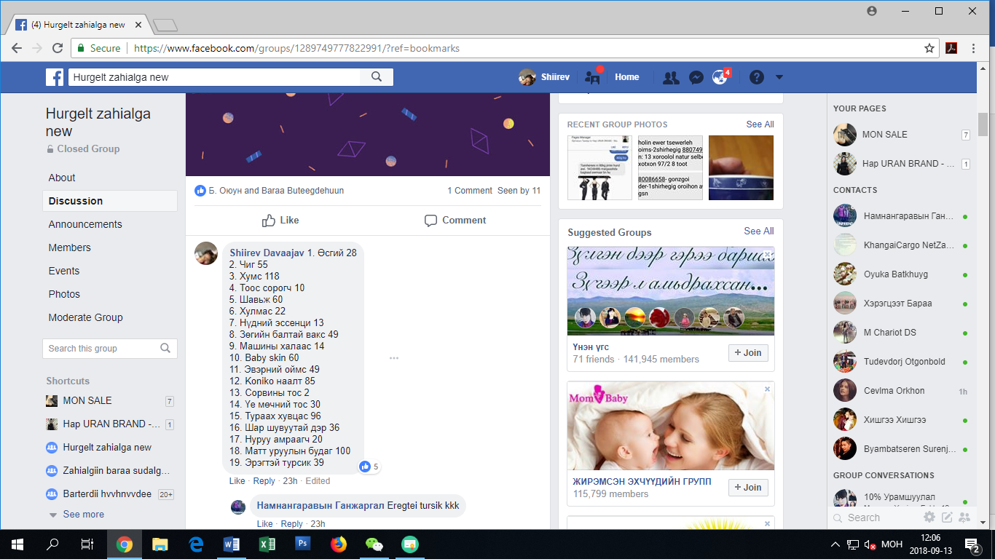Барааны үлдэгдлийг зар хийдэг хүмүүсд харуулахын тулд мөн адил постолж комментоор оруулдаг.

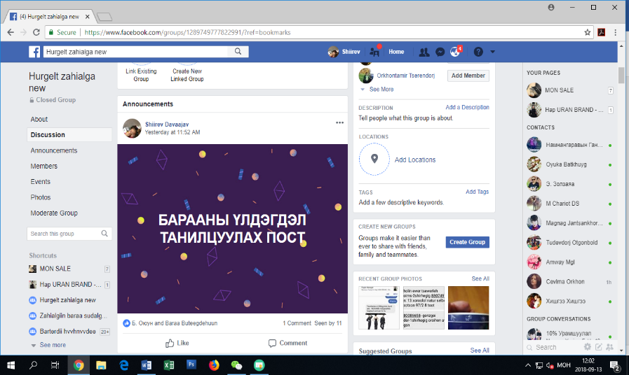

Харин ОПЕРАТОРУУДЫН борлуулалт нь ийм хэлбэрээр явагддаг.

Хаягуудыг харин доорхи байдлаар гараар бичиж авдаг.

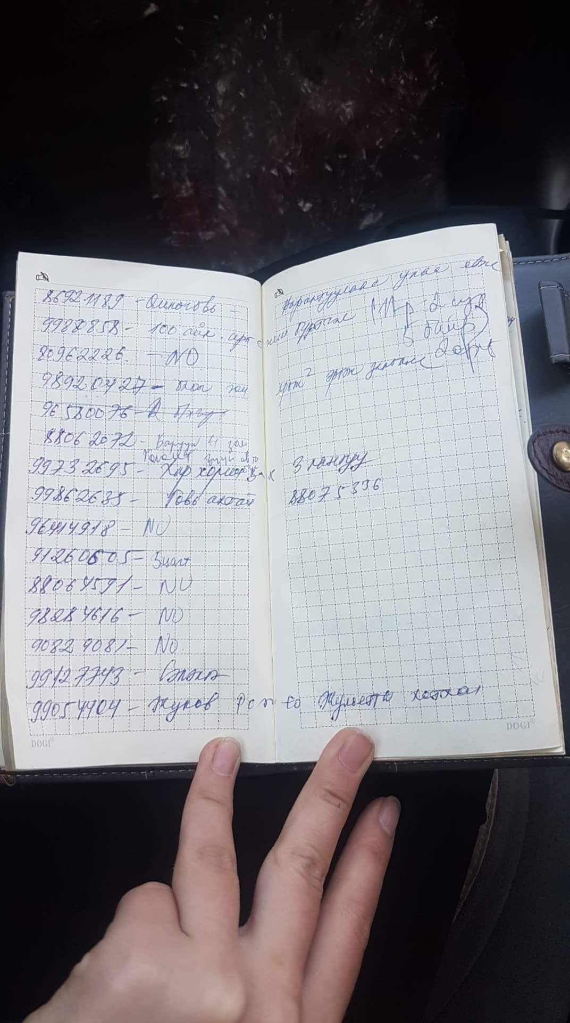

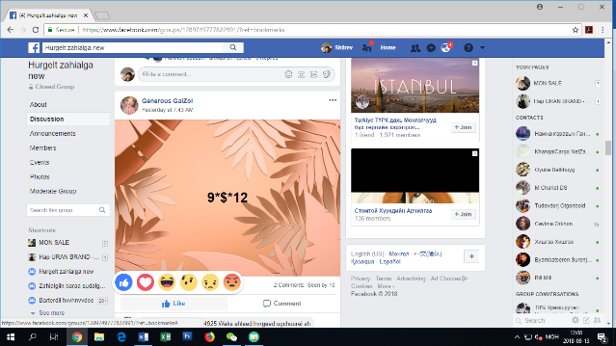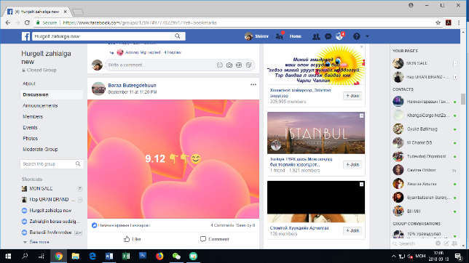

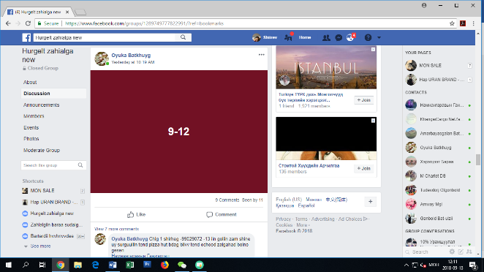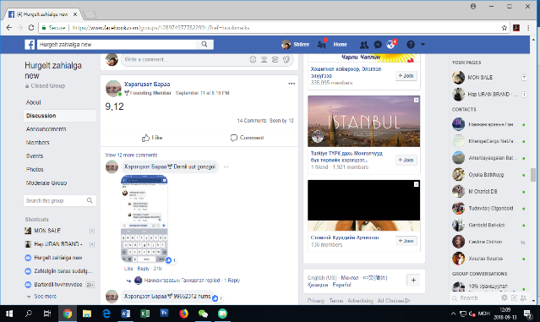

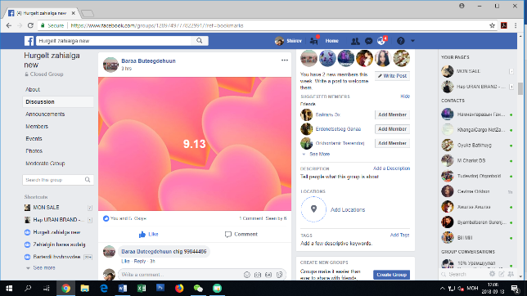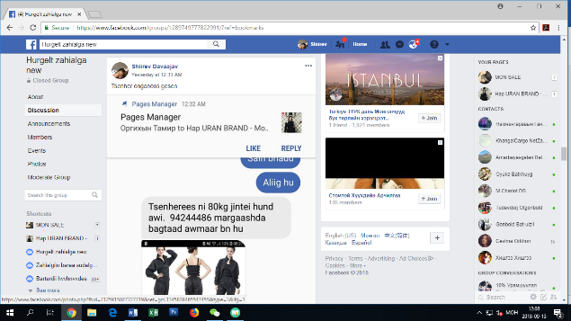

Операторуудын урамшууллыг яг хүргэлт хийж төлбөр хийгдсэн барааны үнийн дүнгээс хүргэлтийн 3000 төгрөгийг хасч үлдэгдэл дүнгээс бодно.

Цаашид ямар ч төрлийн бараа байсан хүргэлтийн төлбөр тусдаа байх бараа бараа захиалахад төлөх дүн дээр нэмэгдэж гардаг байвал сайн.

АСУУДАЛ ХҮНДРЭЛ

1. Хүргэлтээр гарч байгаа хаягнууд бүгд худалдан авалт хийдэггүй бөгөөд сэтгэлийн хөөрлөөр авья гэж утасаа үлдээсэн хүмүүс 30%-ийг эзэлдэг. Энэ нь захиалагдсан бараа хүргэгдэж очсоны дараа төлбөр хийгддэгээс шалтгаалдаг. Учир нь бараа хүргэгдэж очих хүртэл тодорхой /8-24 цаг/ цаг өнгөрөхөд тухайн барааг хүссэн сэтгэлийн хөөрөл дарагдсан, эсвэл мөнгөө өөр зүйлд зарцуулсан байдаг. Төлбөрийг барааг авахыг хүсэх үедээ шууд шилжүүлдэг, төлдөг байвал энэ 30%-ийн борлуулалтыг алдахгүй байх боломжтой.
2. Хүн бүрийн постон доороос утас бичиж аваад утсаар хүн нэг бүртэй холбогдож хаягийг тодорхой болгодог. Үүнд өглөөг бараг тэр чигт нь зарцуулдаг. Маш их цаг, нэгж, орж байна. Барааг хүргүүлэх хаяг, он, сар өдөр чиглэлээрээ шүүгдээд гараад ирвэл маш сайн.
3. Барааны үлдэгдлийг гараар байна байна оруулж коммент засвар хийх мөн борлуулсан барааг өдөр бүр шинэчилж хасдаг.

**ВЭБ САЙТ ДЭЭР**

**Борлуулалтын урамшуулал**

1. Тухайн хүн өөрийн худалдан авалтын үнийн дүнгийн 5%-ийг өөрийн онлайн түрийвчэнд хуримтлуулна.
2. Манай сайтаас худалдан авалт хийж бүртгүүлэхийг шууд өөрөө санал болгосон худалдан авагчийн худалдан авалтийн үнийн дүнгээс 5%, таны санал болгосон хүн цааш өөр хэн нэгэнд 2 дахь шатанд санал болгосон хүний худалдан авалтийн үнийн дүнгээс 3% урамшууллыг тус тус авах болно.
3. Борлуулагчаас салбарласан худалдан авалтын үнийн дүн 10 сая төгрөгт хүрэхэд идэвхтэй борлуулагчийн урамшуулал 100,000 төгрөг, 15 сая төгрөгт хүрэхэд 150,000 төгрөг 20 сая төгрөгт хүрэхэд 300,000 төгрөгийн давхар урамшуулал олгоно. /ХХОАТ хасагдана/

Хувиар тооцсон урамшууллыг дурын бараа бүтээгдэхүүн худалдан авахдаа 100%, эсвэл 80% хүртэлхи дүнг мөнгөн хэлбэрээр авч болно.

АЧ ХОЛБОГДОЛ

Тогтмол вэб сайт ажиллуулж эхэлсэнээр борлуулалт хийж буй ээжүүд, залуучууд ингэж байгаад алга болчих байх, цалингаа яг найдвартай бодож байгаан болов уу гэсэн айдасгүйгээр ажиллаж ямартай ч өдрийн памперс сүүний мөнгөө олоод байх боломжтой. Нийгмийн ач холбогдолтой.

Мөн 1 худалдан авагчид тодорхой хэмжээний цаг зарцуулаж чатаар холбогдож бараа зараад дахин шинээр худалдан авагч хайдаг гэх мэтээр байнга олон цагаар ажиллах болдог. Сайт ажилж эхэлсэнээр 1 худалдан авагчид зарцуулсан цаг цаашид ч мөн үр өгөөжөө өгсөөр байх болно. Бүртгэл өөрөөс нь салбарласан учраас цаашид юу ч худалдан авсан урамшуулал нь байнга өөрт нь орсоор байх учраас. Гэх мэтчилэн давуу талууд нэмэгдсээр байх болно.

Бараа хүргэх хаяг авах гэж хичнээн цаг зарцуулдаг асуудал алга болж хамгийн гол нь цаг хэмнэгдэнэ.

Тухайн өдрийн барааны төлбөр төлөлт хийгдсэн байх учраас ямар төрлийн хэдэн ширхэг бараа хүргэлтэнд гарах нь тодорхой болно.

Одоогоор миний санаанд байгаа зүйлс энэ л байна.

Танилцуулга бичсэн:

Хүндэтгэсэн Д.Шийрэв